 单位代码 **10006**

学 号  **11030132**

1分类号  **V19**

1密 级  **公开**

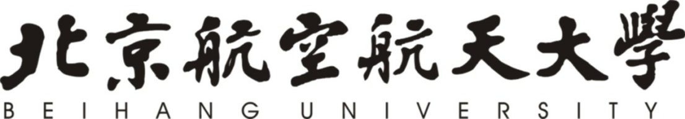

毕业设计(论文)

基于多旋翼运动信息的匹配方法

及在速度估计中的应用

|  |  |
| --- | --- |
| 院（系）名称 | 自动化科学与电气工程学院 |
| 专业名称 | 自动化 |
| 学生姓名 | 李闯 |
| 学院指导教师 | 全权 |
| 工业部门导师 | 赵旭 |

2015年6月

Ⅰ、毕业设计（论文）题目：

基于多旋翼运动信息的匹配方法及在速度估计中的应用

Ⅱ、毕业设计使用的原始资料（数据）及设计技术要求

原始资料：Improved State Estimation in Quadrotor MAVs: A Novel Drift-Free Velocity Estimator。

技术要求：将设计的算法应用于AR Drone 2.0四旋翼无人机，并与室内定位系统（如VICON）的数据进行比较，要求误差在可接受范围内。

Ⅲ、3 毕业设计（论文）工作内容

设计匹配视觉算法加以基于运动信息的误匹配剔除算法，并设计融合算法；

利用四旋翼工具箱仿真验证，并进一步将仿真算法应用于现有的真实实验数据库进行改进和比较；

基于AR Drone 四旋翼飞行平台，设计测速算法，并利用室内定位系统(如VICON系统)进行验证，并用于实际控制。

Ⅳ、主要参考资料

Aggarwal J K, Nandhakumar N. On the computation of motion from sequences of images-a review[R]. TEXAS UNIV AT AUSTIN, 1988；

Nistér D, Naroditsky O, Bergen J. Visual odometry[C]. Computer Vision and Pattern Recognition, 2004. Proceedings of the 2004 IEEE Computer Society Conference on. IEEE, 2004, 1: I-652-I-659 Vol. 1；

Corke P, Lobo J, Dias J. An introduction to inertial and visual sensing[J]. The International Journal of Robotics Research, 2007, 26(6): 519-535.

自动化科学与电气工程学院自动化专业类 110322 班

学生 李闯

毕业设计（论文）时间： 2015 年 3 月 9 日至 2015 年 6 月 15 日

答辩时间： 2015 年 06 月 15 日

成 绩：

指导教师：

兼职教师或答疑教师（并指出所负责部分）：

系（教研室） 主任（签字）：

关于学位论文的独创性声明

本人郑重声明：所呈交的论文是本人在指导教师指导下独立进行研究工作所取得的成果，论文中有关资料和数据是实事求是的。尽我所知，除文中已经加以标注和致谢外，本文不包含其他人已经发表或撰写的研究成果，也不包含本人或他人为获得北京航空航天大学或其它教育机构的学位或学历证书而使用过的材料。与我一同工作的同志对研究所做的任何贡献均已在论文中做出了明确的说明。

若有不实之处，本人愿意承担相关法律责任。

学位论文作者签名： 日期： 年 月 日

学位论文使用授权书

本人完全同意北京航空航天大学有权使用本学位论文（包括但不限于其印刷版和电子版），使用方式包括但不限于：保留学位论文，按规定向国家有关部门（机构）送交学位论文，以学术交流为目的赠送和交换学位论文，允许学位论文被查阅、借阅和复印，将学位论文的全部或部分内容编入有关数据库进行检索，采用影印、缩印或其他复制手段保存学位论文。

本论文不涉及任何保密内容。若有涉密内容，本人愿意承担相关法律责任。

学位论文作者签名： 日期： 年 月 日

学院指导教师签名： 日期： 年 月 日

基于多旋翼运动信息的匹配方法及在速度估计中的应用

学 生：李闯

指导教师：全权

校外导师：赵旭

摘要

多旋翼无人机是一种结构简单的飞行器，其拥有优异的机动性能和操控性能，因此在很多领域得到了广泛的应用。由于多旋翼在空气中飞行时阻力过小，所以需要通过速度反馈增加阻尼以对其进行精确控制。因此，在飞行中快速且准确的获取多旋翼速度是十分重要的。通过速度反馈，可以显著提高多旋翼控制的稳定性和操控性，从而达到更好的悬停和操控效果。

本文以快速准确获取速度为目标，详细阐述了一个综合使用IMU、高度传感器和视觉信息的融合测速系统。相对于传统算法，本文主要的改进有两点：一是在图像匹配时，采用了一种基于运动信息的误匹配消除算法，改进了原有基于RANSAC算法耗时较长的弊端；二是，利用了多旋翼的运动学模型作为卡尔曼滤波的系统方程，对传统的六自由度运动模型增加了较强的约束。最后，本文对提出的算法进行了仿真和实验验证，证实了算法是正确的而且十分有效。

关键词：多旋翼，下视视觉，误匹配消除，融合测速，卡尔曼滤波

A Motion Information Based Matching Method and Its Application to Velocity Estimation of Multirotors

Author : Li Chuang

Tutor : Quan Quan

Co-Tutor : Zhao Xu

Abstract

A multirotor is a kind of aircraft with simple structure. It has been widely used in various areas due to its superior maneuverability and control performance. Since the rotor encounters slight aerodynamic resistance, it is necessary to increase the damping by velocity feedback in order to control the rotor precisely. Therefore, it is important to obtain the velocity of the multirotor quickly and accurately. The stability and controllability of the multirotor can be improved significantly with the velocity feedback, so that better hover and control performance is achieved.

This dissertation aims to obtain the velocity of a multirotor quickly and accurately. A fusion velocity measuring system using IMU, height sensor and visual information is described in detail. In this paper, two improvements are proposed compared to traditional algorithms:

1. After the image matching, an algorithm based on motion information is used to eliminate the error matching point pairs, which solves the time-consuming problem of the traditional algorithm based on RANSAC(Radom Sample Consensus).
2. The kinematic model of the multirotor is used as the system equation of the Kalman Filter, which imposes a stronger constraint over the traditional 6-DOF motion model.

Finally, the proposed algorithm is verified by simulations and experiments. As a result, the correctness and effectiveness of the proposed algorithm are verified.

Key words: multirotor, error matching eliminating, fusion velocity measure, Kalman Filter

目录

1 绪论 1

1.1 研究意义 1

1.1.1 多旋翼概况 1

1.1.2 多旋翼测速的重要地位 1

1.2 国内外研究现状分析 2

1.2.1 相机运动求解 2

1.2.2 IMU与视觉信息融合 3

1.2.3 小结 4

1.3 研究目标与研究内容 4

1.3.1 研究目标 4

1.3.2 研究内容 5

1.4 文章组织结构 6

2 基于下视视觉的匹配点的获取 8

2.1 预备知识 8

2.1.1 多维正态分布 8

2.1.2 相机成像模型 9

2.2 角点检测 10

2.2.1 角点匹配简介 11

2.2.2 角点匹配结果 12

2.3 去除误匹配点 12

2.3.1 主要公式推导 15

2.3.2 概率密度分布 16

2.3.3 误匹配消除 16

2.3.4 误匹配去除结果 19

2.4 本章小结 20

3 卡尔曼滤波器的建立 21

3.1 姿态表示 22

3.1.1 欧拉角 22

3.1.2 旋转矩阵 23

3.2 建模 25

3.2.1 IMU模型 25

3.2.2 高度传感器模型 26

3.2.3 多旋翼运动学模型 26

3.2.4 匹配点对的信息利用模型 27

3.3 卡尔曼滤波器 29

3.3.1 卡尔曼滤波器简介 29

3.3.2 系统模型 30

3.3.3 观测模型 32

3.3.4 卡尔曼滤波的线性化和离散化 32

3.3.5 滤波器滤波步骤 33

3.4 本章小结 34

4 算法仿真及实验验证 35

4.1 仿真实验 35

4.1.1 误匹配去除算法仿真 35

4.1.2 四旋翼工具箱数据采集 38

4.1.3 测速仿真实验 39

4.2 真实实验 40

4.2.1 实验环境搭建 40

4.2.2 标定 42

4.2.3 数据传输 42

4.2.4 离线实验 43

4.3 本章小结 45

总结和展望 46

总结 46

展望 47

致谢 48

参考文献 49

攻读本科期间取得的研究成果 52

# 绪论

## 研究意义

### 多旋翼概况

无人机(Unmanned Aerial Vehicle，简称为UAV)，指的是一类机上不载人的、可以远程操控的、可搭载各种需要的设备完成多样的任务的飞行平台。其中的多旋翼飞行器的结构非常简单并且可以重复利用。在基本形式上，它们有不超过两对对称安装在一个严格正交的框架上反向旋转的螺旋桨，基本控制方式是单独每一个螺旋桨的转速。这种对称设计使得四旋翼成为了在机器人领域非常流行的简单又性能非凡的具有垂直起降功能的空中平台，近年来，多旋翼无人机以其优异的机动性能广泛应用于航拍、遥感、农业、救援、监测、邮递等领域。

这种简单性使得在仅使用四个执行器在三维空间中控制运动变得很困难。这种欠驱动的且有耦合的四旋翼动力学使得人类驾驶员来说几乎不可能控制它，除非使用调校良好的控制系统。当四旋翼的目标是自主飞行时这种控制系统也是十分必要的，而且大部分情况下是这样的。对于任何控制系统而言，控制状态和他们的派生物的估计都是十分必要的，而且当这些估计是准确的而且频率够高时，四旋翼具有的很高的操纵性和灵活性已被证实[1]。

然而对于设计而言，微型飞行器们被他们的承载能力所限制，而且在这种限制下，获取准确的快速的状态估计成为了一个挑战。比如，微电子机械系统惯性传感器可以提供快速但很粗糙的状态估计[2]，然而外感受性的传感器，例如激光器和照相机[3]，能够提供精确的状态估计，但是只能在飞、一个较低的频率下。在微型无人机领域将这两种传感领域合并的尝试很常见[4], [5]，而且文献[6]中提出了一个针对四旋翼的这样的想法的应用。

### 多旋翼测速的重要地位

由于多旋翼飞行器的一般要求其具有优秀的操控性能，而且一般选用诸如碳纤维管之类的轻质材料，所以其质量一般较轻，所以造成了它容易受风干扰而失去稳定。所以在空气中飞行阻力时过小的问题，导致对其进行精确控制并非易事。由于速度反馈有显著增大阻尼的作用，故对于多旋翼来说，在飞行过程中快速且准确的获取自身速度并实时反馈到控制回路能有效提高阻尼，因而可以提高多旋翼控制的稳定性和操控性，从而达到更好的悬停和操控效果。因此测速工作为多旋翼更广泛使用起到十分重要的作用。

## ****国内外研究现状分析****

多旋翼是低速运动的的物体，因此不能利用空速管进行速度测量。目前在国内外，一般情况下，考虑到多旋翼的负载有限，常用的应用于多旋翼的测速传感器有三种：GPS，IMU（Inertial Measurement Unit，惯性传感器）和照相机等视觉传感器。惯性传感器的精度一般较低，其积分获取的速度不满足控制的精度需要，因此常与GPS或视觉传感器进行融合测速。但是，在天空被建筑物或者高山等自然景观遮挡的地区，GPS信号一般很微弱甚至没有，难以获取到足够的信号。相比起来，视觉传感器能提供更加精确的速度方向信息，融合IMU的信息可以获得比较精确的速度估计。因此，近年来使用IMU与视觉传感器进行运动物体运动状态测量的研究越来越多，成为一种必要的导航手段。

### 相机运动求解

在自然环境中，利用视觉的方法获取移动相机的速度信息的方法一般分为两种：基于特征检测的方法以及基于光流的方法[7]。

1. **基于光流的相机运动求解**

光流是指像素点在图像上的运动速度，其应用像素的灰度时域变化以及二维图像与三维场景中的投影关系来表征物体在三维世界中的运动过程。应用光流法的主要流程一般是：首先通过图像提供的信息计算出光流，之后再利用得到的信息来恢复拍摄图像的相机的三维运动信息。

从二十世纪五十年代左右至今，已有很多研究者对光流计算技术进行了钻研，Barron[8]等人对前人的成果进行了研究，并且做出了总结。他们将具体方法分为了四类：基于梯度的方法、基于相位的方法、基于匹配的方法、基于能量的方法。在文献[8]中，Barron等人对这分出的这几类计算技术的精度做出了分析。总体来说，光流计方法中效果最好的方法是Lucas-Kanade算法[9]以及Fleet与Jepson所采用时空滤波器的方法[10]。然而，光流的计算结果对光照比较敏感，而且在光强小的环境中很难得到正确的光流值。因此，很多时候需要补光，增加了多旋翼的能耗。

光流计算出来后，可以按照文献[11]中总结的方法恢复相机三维运动。但一般来说，若拍摄的场景为三维场景，由光流恢复三维运动的过程非常耗时，不满足速度测量的实时性要求。因此现有的多旋翼上所使用的光流传感器都是基于下视摄像头，且拍摄场景为平面，如AR Drone所采用的光流传感器和PX4 flow[12]光流传感器。

1. **基于特征检测的相机运动求解**

基于特征检测的相机运动求解是根据连续图片的特征来计算相对运动的方法。图片的特征主要包括点、直线特征以及其他高级特征。由于点特征对场景无特殊要求，因此在基于自然环境的相机运动求解中，点特征一直是研究的重点和热点。目前常用的点特征检测算子有 Moravec 算子[13]，Forstner 算子[14]，Harris算子[15]，Shi-Tomasi算子[16]和FAST算子[17]，SIFT算子[18]，SURF算子[19]和CENSURE算子[20]。

在获取点特征后，可以通过匹配或者无匹配的方法[23], [24]求取相机的运动。一般来讲，点特征匹配的方法有两种，一种是直接匹配，另一种是角点跟踪，这在文献[21]中有具体的描述。在匹配过的点中，还存在着误匹配，可以通过RANSAC算法[22]进行移除，误匹配移除算法一般是比较费时的。而基于无匹配方法，通过直接优化获取相机的运动参数。基于对兴趣点的匹配的运动求解算法，目前来说有一些难点：1）运算量大，耗费时间长，更新率低；2）角点个数及情况不固定，造成解算时间不固定。

### IMU与视觉信息融合

单目视觉有着深度不明确的特点，所以导致了单目视觉在相机运动估计时会引入尺度不明确的缺陷。所以在利用单目视觉估计运动时需要引入其他传感器的信息（比如IMU）来帮助完成真正意义上的运动估计。Corke P[27]认为主要存在松耦合(loosely-coupled) [24][25]和紧耦合(tightly-coupled)这两类融合系统。这两类系统的主要区别是是否将视觉传感器和其他传感器放到一个滤波器里，也就意味着视觉传感器和其他传感器的采样频率是否一致。这也导致了紧耦合相对于松耦合来讲，实时性一般不太好的，但是考虑的更细致一些。

### 小结

综上所述，基于光流的方法在基于下视摄像头且在纹理比较丰富的地平面上方飞行时比较适用，即恢复二维运动时计算量可以接受，但光流法对光照比较敏感，在环境光线不好的情况并不适用。而基于特征检测的方法虽然获取的特征比较鲁棒，但是需要进行特征点的匹配。而匹配结果都有很多误匹配点对，而传统的误匹配剔除算法（一般指RANSAC）十分耗时而且时长不确定，对于实时性要求较高的控制任务，存在着潜在的风险。因此，本文应用了一种基于运动信息的误匹配剔除算法，完成整体速度估计的闭环，达到较为省时的估计速度的目的。

## 研究目标与研究内容

本节主要列出本文的研究目标和研究内容，下面将分别进行描述。

### 研究目标

研究目标是设计一种基于下视视觉点特征检测的匹配方法与IMU、高度传感器等信息融合的鲁棒的快速的多旋翼飞行速度测量算法。该目标可以分为以下三个阶段：

1. 设计匹配以及利用运动信息剔除误匹配点对的视觉算法，并设计融合算法。
2. 利用Corke提供的四旋翼工具箱进行仿真验证，进一步将仿真算法应用于现有的真实实验数据库，并进行改进与比较。（Corke提供的工具箱见文献[27]；真实实验数据库见文献[28]）
3. 基于AR Drone四旋翼飞行平台，设计测速算法，并利用室内定位系统(如VICON系统)进行验证，并用于实际控制。（AR Drone 平台介绍见文献[29]）

上述分阶段的研究目标可以具体细分为以下内容：

1. 设计

* 基于运动信息的误匹配去除算法设计；
* 卡尔曼滤波数据融合测速算法设计。

1. 仿真

* 基于运动信息的误匹配去除算法仿真；
* 利用Corke工具箱采集四旋翼运动数据；
* 融合测速算法仿真实验。

1. 实验

* VICON室内定位系统搭建以及调试；
* AR Drone飞行数据离线实验；
* AR Drone在线实验并利用VICON室内定位系统进行结果验证。

### 研究内容

研究内容主要为对本文提出的两种算法的设计证明以及实验验证，提出的两种算法为基于运动信息的误匹配对消除算法和以多旋翼运动学模型为系统方程，融合了多种传感器信息的卡尔曼滤波器。其关系可由图1‑1表示



图1‑1研究内容框架



图 1‑2 经典卡尔曼滤波融合测速方案

如上图所示，其中图 1‑2展示的是经典的融合测速通路。即通过角点检测得到相邻时刻拍摄的图像中包含的角点，然后再通过图像匹配得到相邻图像中角点的对应关系，再使用RANSAC算法将之前得到的误匹配关系消除掉，最后通过卡尔曼滤波器综合利用IMU信息和高度传感器信息完成对多旋翼的速度估计。如图1‑1所示，为本文的测速方案，所做改进主要有两点：第一是避免了耗费时间长而且时长不稳定的RANSAC算法，转而利用估计的粗略的速度信息和高度信息等信息来完成误匹配点对的消除，即完成了图中的反馈回路，形成了闭环；第二是设计了适用于多旋翼的速度估计的卡尔曼滤波器，将多旋翼运动学模型作为系统方程，并将用到的几个传感器信息模型作为观测方程来修正估计结果。而实验工作则是分别对消除算法和加入本文提出的消除算法后的卡尔曼滤波算法的仿真实验和真实实验。

## 文章组织结构

本文分章节详细描述了对于多旋翼速度估计的整个系统，其中第1章介绍了多旋翼以及多旋翼测速方面的基础情况和国内外的现状，并且说明了一下本文的主要研究内容和研究目标。第2章主要描述了证明算法那过程中用到的整个视觉系统，主要作用是获取图像间的正确的匹配点对包含了角点检测、图像匹配、误匹配关系的去除。第3章主要描述了基于卡尔曼滤波的融合算法，主要包括在建立方程之前对用到的各个传感器的建模、飞行器本身满足的运动学方程的建立和经过第2章对图像处理后得到的正确匹配点对所满足的约束关系的建立。由于本文研究对象为多旋翼飞行器，故将多旋翼动力学方程作为卡尔曼滤波的系统方程，同时将、高度传感器和拍摄的照片的方程作为观测方程来对系统进行修正。第4章则从实验验证的角度来评估本文提出的算法的准确性以及其与其他存在的算法相比体现出来的优势。主要分为仿真实验和真实实验，分别对提出的算法进行了验证。第5章纵观全文，对整篇论文做出了总结并结合自身不足之处做出了对之后的工作的展望。

本文使用了以下符号。表示n维欧几里何空间。和分别表示从坐标系到坐标系的旋转矩阵和平移矩阵。表示一个向量。如果是一个矩阵，表示它的转置。如果和是相同维度的向量，表示和向量的叉乘。表示可逆方阵的逆矩阵。表示一个真实的数的绝对值。表示一个零向量或者一个维的零矩阵。则表示阶的单位矩阵。

# 基于下视视觉的匹配点的获取

本章将会详细的描述本文用到的视觉系统，当我们得到两张连续拍摄的图片后，需要做的总体上分为以下几个步骤。首先通过现存的很多角点检测方法中选择一种比较适合实际情况的来进行检测，既将图片中的角点或者疑似的点坐标提取出来，具体如2.2节所述。然后根据匹配算法，利用图像信息来判断两张照片中角点的对应关系。因为检测到的角点在图像中的位置一般是固定的，而且同一个角点在两次成像的过程中其周围的图像信息应该是非常相似的。所以做图像匹配是就认为当两个点在两张图像中图像信息非常相似时，则这两个点为一对匹配点，具体如2.3节所述。而因为在匹配过程中用到的信息只有图像信息，故误匹配现象普遍存在，目前几乎没有哪种匹配算法可以避免这个问题，故在图像匹配之后还需消除掉不正确的匹配点对。目前为止普遍采用的是方法是RANSAC算法，这种算法效果很好，但是消除过程需要迭代，导致耗时过长而且时长不确定。本文放弃这种方法，转而提出了一种利用了运动信息以及高度信息的去除误匹配算法，该种算法经证明准确度比RANSAC高，而且显著减少了耗费时长，具体如2.4节所述。

本章从用到的基础知识讲起，由2.2节的角点检测、2.3节的角点匹配讲到2.4节的误匹配点对去除，对从整体上描述了本文用到的视觉系统。

## 预备知识

本节将介绍一些基础的理论知识以及推导，以方便后文推导提出的算法时取用，主要包括多维正态分布和相机成像模型，下文将逐一对其进行描述：

### 多维正态分布

令和为维实对称正有穷矩阵，如果的联合概率密度函数是



则称符合均值为，方差为的高斯分布，表示为

。

如果一个维的随机向量，那么



其中。

### 相机成像模型

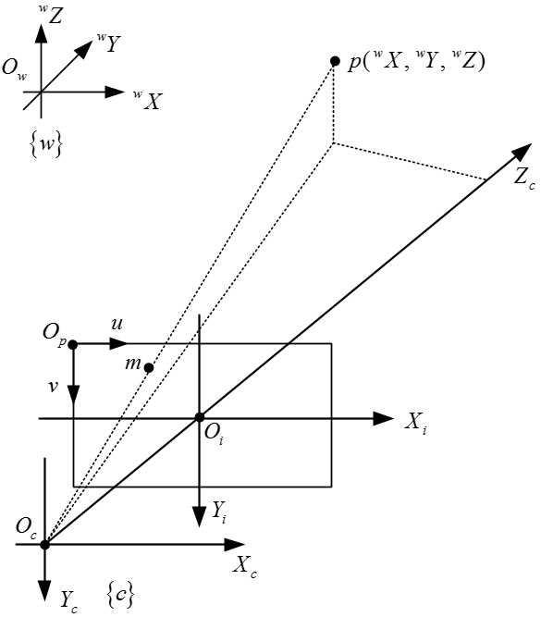

图2‑1相机成像模型

线性的真空成像模型描述了从世界坐标系中的到相机坐标系，再到像素坐标系中的像素点的转换，如图2‑1所示。向量和分别表示在和中的坐标。他们满足下式



此外，空间点和它对应的像素点的关系如下：

，

其中。真实的像素点从下式获取



而且



其中和是像素坐标和轴上的比例系数；是主点的坐标系。

## 角点检测

图像特征点是图像由于其物理或者几何特征，使得图像中局部区域产生明显的灰度变化而形成的。特征点检测是得到图像信息后采取的首要步骤，主要是因为特征点可以尽量多的保留图像信息，而且只对特征点进行操作的话可以到达减小工作的计算量，所以特征点提取在图像处理领域和计算机视觉领域都是一项基本技术。但是实际情况下，图像信息也可能由于受到噪声、背景等干扰而发生光照、旋转、仿射、尺度等变化，故图像的特征点需要进行合理的选择，从而使得提取到的特征点具有良好的抵抗噪声的能力，也就是在上述变化下能能够保持不变的性能。

由于角点更加符合上面提到的抗噪性能，所谓我们选择了角点为特征点。现在的角点检测算法主要分为基于强度的角点检测器和基于块的角点检测器。目前基于强度的一般是通过像素点的灰度变化幅度来检测的，而基于灰度强度角点检测的算子主要有Moravec算子[13]，Forstner算子[14]，Harris算子[15]，Shi-Tomasi算子[16]和FAST算子[17]。基于块的角点检测器是利用图片块的颜色，纹理和强度来进行检测的。目前基于块的角点检测算子主要有SIFT[18], SURF[19]和CENSURE[20]。各算子的比较如下表格2.1所示：

**表格2.1各角点检测算法比较[26]**

|  |  |  |  |  |  |  |  |  |  |
| --- | --- | --- | --- | --- | --- | --- | --- | --- | --- |
|  | 角点检测 | 二进制检测 | 旋转不变 | 缩放不变 | 仿射不变 | 重复性 | 定位精度 | 鲁棒性 | 效  率 |
| Harris | x |  | x |  |  | +++ | +++ | ++ | ++ |
| Shi-Tomasi | x |  | x |  |  | +++ | +++ | ++ | ++ |
| FAST | x |  | x | x |  | ++ | ++ | ++ | ++++ |
| SIFT |  | x | x | x | x | +++ | ++ | +++ | + |
| SURF |  | x | x | x | x | +++ | ++ | ++ | ++ |
| CENSURE |  | x | x | x | x | +++ | ++ | +++ | +++ |

根据上述特点，本文的角点检测选用了基于块的角点检测器SURF算法角点匹配。

### 角点匹配简介

获取的连续图像分别经角点检测后得到了各自的角点，由于相邻图像间变化较小，基本可认为检测出的额角点是存在一一对应关系的。角点匹配则是致力于尽可能多的在获得的两组角点集之间建立匹配点对，但是在复杂的环境变化之中，得到一个相对准确的匹配结果并不是那么容易。研究者们在特征点匹配领域内提出了很多匹配方法，但每种方法都有自身的实用性以及局限性。目前的特征点匹配主要分为两类，一类是直接根据特征点的属性进行的匹配方法（又称为基于描述符的匹配方法），这种方法在提取特征点时就对特征点进行描述，并以此来与其他特征点进行区分，因而可以通过这种描述符来进行匹配。

一般可以选取一对特征点周围的一部分像素点，然后计算选取的所有像素点的灰度值的差平方和并确定一个阈值，如果某对点分别求得的值比设定的阈值小，则认为是一对匹配点，或者还可以采取计算特征点周围灰度梯度并根据不同的描述采用树的方法进行匹配的方法。另一类是利用特征点集合结构的匹配方法,这种方法不单独对某一特征点进行匹配，而是利用各个特征点之间的相似或者稳定几何结构，比如边、三角形等结构进行匹配。在匹配过后的点中一般还存在有误匹配。误匹配的存在会使得计算结果非常不准确。最常用的去除外点的算法是RANSAC算法[30]，该算法是一种迭代算法，具有较好的效果，但耗时较多。

### 角点匹配结果

如图2‑2所示，是利用上述第一类匹配方法对于真实照片进行图像匹配所得到的结果，这是两张连续图片叠在一起的效果，圆圈标记的点代表第一张图片中的角点，十字标记的点代表第二张图片中的角点。这仅仅是经过了图像匹配之后的结果，并未经过任何误匹配消除。从图中可以明显看出大部分点的匹配关系是正确的，但也有少部分非常明显的不正确的匹配点对，下节将介绍去除这些误匹配点对的方法。

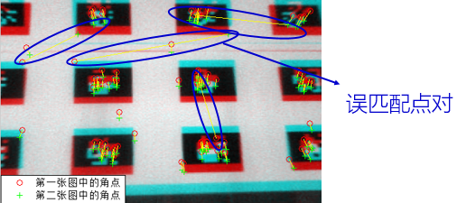

图2‑2匹配结果

## 去除误匹配点

在传统意义上，误匹配点对的消除是拖慢整体进程的一个关键点，往往需要耗费很长时间。主要由于目前普遍采用的误匹配消除算法是RANSAC系列算法，而这个算法在使用过程中需要迭代求解，这样就使得耗时很长，而且时长无法确定。本文计划不用RANSAC，转而应用一种自己提出来的新的基于运动信息的剔除方法。

传统匹配方法容易出现误匹配点主要是因为他们只应用到了图像信息，一般是将从图像的角度相似的点认为是匹配的。可想而知，在点较多的情况下，这样十分容易出现误匹配的问题。所以我们利用了除图像信息以外的包括速度、角速度、高度在内的运动信息来对每一个图像点进行速度估计，并通过这个速度来估计每个图像点在下一时刻的下张图像中的可能位置，并以此为依据来评判匹配点对的正确与否。但因为运动信息中的各个量都含有噪声，所以我们只能得到一个位置的范围，所以以此建立起了概率密度分布的概念。当这个概率较高时，我们认为这对匹配点是正确的匹配点，否则，则认为他们是误匹配点对而剔除。

基本流程变为了：首先选定算子，检测相邻图片上的角点，然后进行匹配，再利用获取的运动信息剔除误匹配点，从而大大加快整体进程。该算法的实验结果也证明他相对于RANSAC有充分的优势，耗时短而且准确度高。主要应用场景为四个采旋翼飞行器在离地一定高度飞行，在这过程中挂在在机身上的下式摄像头每隔一样周期对地面进行拍照，同时飞机上安装的IMU和高度传感器在不停的采集数据。实验则是利用采集的照片和各传感器数据来获取速度的，具体如图2‑3所示：其中表示世界坐标系，表示相机坐标系，表示四旋翼的机体坐标系。下视摄像头安装在四旋翼机身下方。表示水平面，表示相机中心与平面的距离，并且

，

其中是的第三个元素。

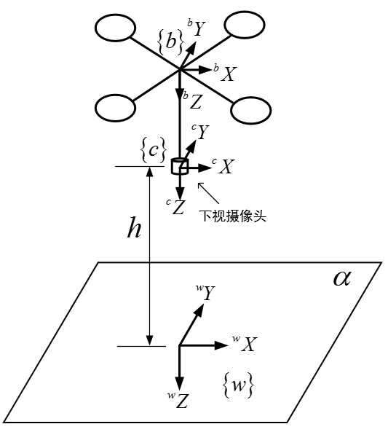

图2‑3应用场景示意图

下面将会做一些假设：

**假设1.**所有的兴趣点满足以下关系：



**假设2.**变量和都是可测量的。速度的测量值和和真实值和之间的关系为

，

其中

.

**假设3.**在时刻，点对是初始的匹配点对，也就是说存在误匹配点对，其中

。

**假设4.** 采样时间足够小，以至于可以近似认为

。

在上述四个假设的作用下，我们可以推导出基于相机的运动信息从中消除误匹配点对的算法，。

**备注1**. 实际上，现实生活中有很多场景中的对象就是平面或者可视为平面，比如本文提到的场景：空中安装有下视摄像机的飞行器对地上的目标拍照。

**备注2**. 高度可通过气压高度计、无线电高度计和超声波高度计等高度传感器获得；用到的和可从IMU出获得；相机的内擦桉树K可通过离线标定获得。速度使用AR Drone自己提供的粗糙的速度。

**备注3**. 以速度和角速度移动，四旋翼飞行器上的相机在一个采样时间内对地平面拍摄两张连续的图片。可从这两图片中提取兴趣点，然后通过图像匹配算法，在两组点集中获取N对匹配点。

下面，将具体的介绍提出的算法。为简单起见，我们将主要关注其中一对匹配点对，也就是。

### 主要公式推导

一个相机坐标系中的三维的点投影到二维时其坐标为，通过相机模型，有

，

其中是该点在像素坐标系中的坐标，并且是相机的内参数。对式做微分，得到

，

点和相机的空间速度的关系为

，

这可被写成下面的形式

，

将式代入式，得到

，

其中



在出的点的深度可由上文所述高度传感器测量。

### 概率密度分布

理论上，根据假设4，点在下一个图像的精确位置可通过下式计算

，

其中可由公式获得。然而，真实速度和角速度和无法获得。只有存在噪声的和可以获得。因此，通过利用和，点在下一个图像的位置，也就是不是精确的位置，它符合一个概率密度分布。根据假设2，方程可被写为

。

所以，根据假设4，可写为



其中

。

根据基础知识中的方程，的分布为

，

其中



### 误匹配消除

如上文所述，是在的点在下一张图片的真实位置。他们之间的关系在公式中给以了描述。下面的部分推导了点对的匹配概率，也就是从概率的角度考虑和之间的距离。为了推进这个进程，我们首先推导了一个命题。

**命题1.** 对于一个n维的，有

，

其中，是个旋转矩阵，是个对角矩阵。

**证明.** 上述总结可由下述推导

，

故和之间的距离，定义为，可写为

，

它的均值方差分别是



和

。

因此，有

。

考虑到在相同时间间隔内点的移动距离与点在图像中的位置有关，这个距离需要首先进行归一化。举例说，如图2‑4所示，对于一个单纯的偏航旋转，在图像中心的点的移动距离很小，然而那些在边缘的点则移动了较大距离。

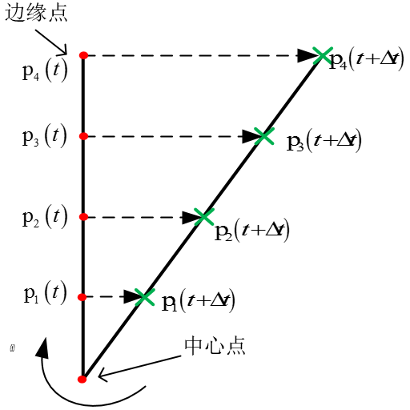

图2‑4边缘点与中心点对比

令，其中是一个旋转矩阵，是对角矩阵。根据命题1，距离被修正为

，

它符合以下分布

。

其中



可以很直观的看出，越小，和是正确匹配点对的概率越高。从数学的角度，点对匹配概率下面会给出。

已知，代表了匹配概率。如果

，

其中是一个给定的值，则这对匹配点是可接受为正确匹配对的。否则，认为这对匹配点为误匹配点对而去除。因为，有

。

因此，如果，则成立，其中是与相关的函数而且。举一个一维的分布为例：概率的计算可转换为一个标准高斯分布的积分，如图2‑5所示。概率就等于分布曲线从到的积分。可见，当时，概率等于被红线包围的区域的面积。而当时，概率等于被黑线包围的区域的面积。而且非常显然，当越小时，所求概率越大。当概率大到比还要大时，则对应的匹配点对被接受。所以，本文说如果，则成立是有道理的。然而，的计算是十分复杂耗时的。实际上，可以采用一种更简单的方式来近似这种做法：给定一个参数，如果

，

则保留对应的匹配点对。否则，对应的匹配点对将被消除。

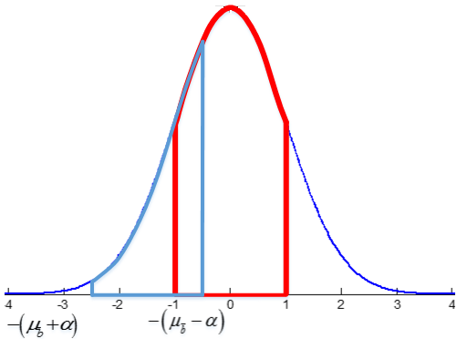

图2‑5一维高斯分布模型

### 误匹配去除结果

利用上述算法对2.2.2节的匹配结果进行误匹配点对的消除，如图2‑6所示，很显然那些明显的误匹配点对都被消除了，而且算法耗时也仅仅为RANSAC算法的十分之一左右，极大的加快了测速进程。

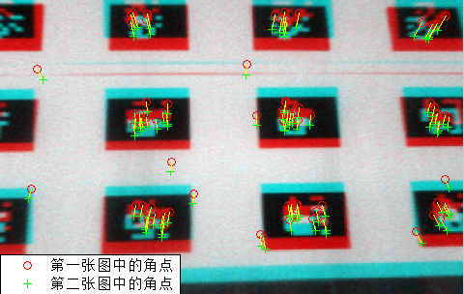

图2‑6误匹配消除结果

## 本章小结

本章主要从系统的角度详细描述了对获取的视觉信息如何进行处理直至得到正确的匹配点对集合的过程。在这过程中，角点检测和角点匹配的相关知识已经比较成熟，本文所做的工作是粗略介绍并选用了比较适合的方法来进行试验并得到了较为理想的结果。而基于运动信息的误匹配消除算法是本文提出的，避开了普遍采用的RANSAC算法的耗时长且时长不确定的缺点，转而利用反馈回来的运动和及高度信息来对误匹配点对进行消除。经过试验验证，提出的算法相对于RANSAC算法耗时明显缩短，可以满足算法应用场景的要求。

得到了正确的匹配点对集之后，则要开始描述融合了视觉信息以及与各个传感器信息的卡尔曼滤波器的建立，这些内容将会在下面章节详细描述。

# 卡尔曼滤波器的建立

信息融合是本文的一个重点内容，而信息融合一般是通过滤波实现的。本章将会具体阐述卡尔曼滤波器方程的建立过程。真正的卡尔曼滤波实验过程是，首先利用上一时刻得到的估计值信息以及卡尔曼滤波的系统方程来完成时间更新，再利用时间更新得到的值融合实时测量的数据来完成状态更新，其中实时测量的数据也就是在每个采样时间点上采集到对应时刻的数据，包括IMU数据、高度传感器数据以及经过第2章描述的过程后得到的正确的匹配点对数据。

本章将以采集上述提到的数据的传感器的建模为基础，从需要用到的姿态表示知识开始，详细描述建立卡尔曼滤波器的整体过程，主要包括各传感器的模型建立、多旋翼运动学模型的建立以及对于经过第2章描述的处理后得到的正确匹配点对的使用模型的建立以及利用了上述模型卡尔曼滤波器方程的建立，详情请见第3.2和3.3节。值得注意的是，由于研究对象为多旋翼，本项目拟采用这类多旋翼的动力学方程作为系统方程，而的信息、高度传感器信息和视觉信息将作为新的观测信息加入观测模型。

本文具体场景为，多旋翼在距离地面高度为的空中飞行，其机身下部安装有一个下视摄像头在每个采样时刻对地面进行拍照，机身内部安装有IMU、高度传感器等实时采集飞行器飞行数据并保存下来。坐标系如下图所示：



图3‑1应用的坐标系

定义高度为0的平面上的一点为世界坐标系的原点。然后确定正交的三个轴，，作为世界坐标系的三个坐标轴，并保证这三个轴满足右手定则。同时定义多旋翼的中心为机体坐标系的原点。而将飞机的前后、左右连线分别作为和轴，轴垂直于和轴所在的平面，并指向下方。

## 姿态表示

本节主要依据上节建立的坐标系来描述关于姿态表示的基本知识，主要包括欧拉角和旋转矩阵的相关内容。

### 欧拉角

欧拉角作为一种直观的表达方式，经常被用来描述飞行器相对世界坐标系的姿态，下面我们对其做基本的描述。

如

图3‑2所示，几个欧拉角分别为绕轴旋转的角度。其中：

1. 被称为横滚角，它是飞机相对世界坐标系沿轴旋转的角度，设定机身右翻为正，范围[-180°,180°]；
2. 被称为俯仰角，它是飞机相对世界坐标系沿轴旋转的角度，设定机头上翻度为正，范围[-90°,90°]；
3. 被称为偏航角，它是飞机相对世界坐标系沿轴旋转的角度。设定机体右偏为正，范围[-180°,180°]。



图3‑2欧拉角示意图

因此，机体旋转的角速率可以表示为：



通过计算，易得到：



综合上述两式，可以得到：



则欧拉角与机体角速度之间满足欧拉动态方程（Eular kinetic equation）



### 旋转矩阵

旋转矩阵是一个的正交矩阵，其可以直接表示同一向量在不同坐标系下坐标的关系，在表述坐标之间的转换关系时最为常用。

假设向量在和下的坐标分别表示为和，则从机体坐标系到世界坐标系的旋转矩阵满足：



因此，我们可以得到



旋转矩阵与欧拉角是对应的，转换关系及旋转矩阵与机体角速率的关系如下：

1. **欧拉角与旋转矩阵互求**

按照3.1.1节对于欧拉角的定义，从机体坐标系到世界坐标系的旋转可以通过三步来完成：



其中，因此，从机体坐标系到世界坐标系的旋转矩阵可以表示



若旋转矩阵已知，记作，则与之相对应的欧拉角可以相应求得：



1. **旋转矩阵变化率与机体角速度之间的关系**

由动力学知识可知，向量求导满足，因此我们可以得到：



将上式投影在坐标系上，并应用式可以得到：



由及叉乘的性质即可得：



## 建模

建立卡尔曼滤波融合测速方程，需要用到多旋翼飞行器机身满足的运动学方程以及机上搭载的各种传感器的模型。因此本章首先对应用到的飞行器以及各个传感器进行建模。

### IMU模型

IMU是由3轴加速度计和轴陀螺仪构成的，3轴加速度计可以获得带偏移和噪声的加速度信息，而3轴陀螺仪可以获取带偏移和噪声的角速度信息。假设分别表示IMU在机体系下的加速度读数和角速度读数，则他们满足如下模型



其中分别表示IMU在机体系下的加速度和角速度真值；分别表示角速度和角速度的偏移，偏移的倒数为白噪声；假定白噪声所对应的噪声方差阵分别为。

### 高度传感器模型

常用于多旋翼上的高度传感器主要有两种，高度气压计和声呐。高度气压计可以测量多旋翼离地平面的绝对高度，但带有噪声和漂移，其模型可以描述为：



其中，表示高度气压计的测量值，表示真实的绝对高度，为偏移，其导数为方差阵为的高斯白噪声。声呐在多旋翼在地平面上方飞行时比较适用，

其测量的为中心到平面上某点的直线距离，一般情况下，声呐的测量方向与机

体Z轴方向一致，因此机体中心离地面的高度有如下形式：



其中，表示声呐的测量值，和分别是俯仰角和滚转角。

### 多旋翼运动学模型

在对多旋翼进行建模时，我们作如下假设：

1. 飞行器是刚体；
2. 质量和转动惯量是时不变的；
3. 飞行器重心与中心一致；
4. 飞行器只受重力和螺旋桨升力，其中螺旋桨升力沿向下方向，而重力沿方向。

多旋翼运动学模型常用于多旋翼导航。为方便描述，令



下面开始多旋翼的运动学模型建立：

假定多旋翼的位置向量为，则

，

根据假设4，对多旋翼进行受力分析，有

，

其中：螺旋桨升力为,为重力加速度。在导航时，螺旋桨升力一般是未知的，可以假设为慢变扰动，即

，

其中表示方差为的高斯白噪声。对式子



两边求导可得:



所以，

，

### 匹配点对的信息利用模型

本文所做工作的核心内容为对视觉信息的利用，那么获取的视觉信息即正确的匹配点对所满足的关系则成了工作内容的重中之重，此节将对其进行介绍。

为了描述方便，定义：

，

而且旋转矩阵和平移矩阵在时刻时分别计作。下面开始介绍匹配方程的构建：

经过第2章的处理后，得到了正确的匹配点对集，已知其中一组中有个空间点均分布在地平面上，即他们的，则这些空间点满足：



又根据坐标转换模型，有



从而，



而



其中，代表对应的图像坐标。因此，可以得到



由式可得，

.

进而有



上式中的和可以由IMU近似给出，和可以由图片中的像素点求得，而和可以由高度传感器近似获得。有来近似时刻多旋翼的飞行速度，可以得到：



式即为匹配点对间满足的约束关系。

## 卡尔曼滤波器

上节介绍了需要用到的各个部件以及多旋翼满足的运动学模型，本节将利用它们来建立至关重要的卡尔曼滤波模型。

### 卡尔曼滤波器简介

卡尔曼滤波理论是由来自匈牙利的数学家卡尔曼本人提出来的。他在1930年从匈牙利首都布达佩斯出生。分别在1953和1954年从麻省理工学院获得了电机工程学士学位以及硕士学位。他在1960年发表了论文《A New Approach to Liner Filtering and Prediction Problems》中提出了卡尔曼滤波器。

1. **卡尔曼滤波基本思想**

如果在速度估计的过程中仅利用多旋翼本身的运动学方程求解，也是可以的，但将存在很大的误差。而对于估计过程中的随机误差，动态滤波技术是消除它们的有效方法之一，也就是利用滤波器来对各种随机误差进行消除，因而提升速度估计的精度。而提到滤波，也就是意味着在混在一起的很多无用和有用的信号中提取出对研究有用的信号。在这过程中，相对有用的系统对高斯白噪声做出的响应，此响应也是随机的。而且系统方程和观测方程（即各个量值满足的关系）都是知道的。整个估计流程主要用到了如下信息：之前说的两个方程、噪声和量测到的误差的统计特性，而且在多维度的情况下同样可用，所以不会遇到在维纳滤波器的频域设计时遇到的障碍，故其适用范围更加广泛。

卡尔曼滤波器实际上属于一种最优估计的方法，从它的使用形式上来看，

它实际上是一种有限的迭代方法，每一个采样周期为一个迭代过程，每一个迭代过程又顺序包含对我们想求的量的时间更新和状态更新这两次更新过程。其中的时间更新主要由上一个迭代周期求得的估计值和提前推导的系统方程来完成，而状态更新则是使用对应时刻测得的数据利用观测方程来对时间更新的预估值进行修正从而得到本次迭代的估计值。综上所述，可以认为传感器的测量值是是卡尔曼滤波器的输入项，而认为最终的状态估计值是滤波器的输出项。而这两项的关系是由时间更新和状态更新联系的。

1. **卡尔曼滤波器的特点**

下面介绍一些卡尔曼滤波器的特点：

1. 卡尔曼滤波器的数学模型并非高阶方程，而仅仅是一阶的方程（对于连续系统来说是一阶微分方程，而对于离散系统来说则是一阶差分方程），这样就非常容易写成计算量可接受的代码来用数字计算机处理；
2. 它描述实际的系统时使用的是状态转移矩阵，从而大大扩展了其可用的范围，便于应用于很多领域；
3. 它每次的运算需要的仅仅是上一迭代过程的估计结果以及现在这时刻的观测数据，并不需要知道用到之前的迭代过程的数据，因而无需存储那些后面不需要的过程数据，减小了计算机存储和计算的压力；
4. 它主要是用于对随机信号这种对象进行处理的；
5. 实际上被处理的信号并没有有用信号与干扰信号之分，它可以估计出所有的被处理信号，本文中描述的有用信号仅仅为了说明我们希望估计的信号而已；
6. 卡尔曼滤波是需要知道白噪声激励和观测噪声信号的统计特性的，所以白噪声激励和观测噪声并不是需要滤除的对象。
7. **卡尔曼滤波器的应用**

最近这些年来，由于卡尔曼滤波本身简单快捷的特点，随着计算机图像处理的迅速发展，它又在人脸识别、图像分割、图像边缘检测等方面得到的广泛的应用。

下面，正式开始介绍本文提出的针对于多旋翼微型无人机测速的卡尔曼滤波器，主要包含系统模型、观测模型以及针对工程应用的离线线性化过程。

### 系统模型

由公式，速度模型采用

，

其中是电机产生的归一化的作用力，是重力加速度。将考虑进来。具体的，将上式写为下列形式

，

其中。

坐标系中的速度和坐标系中的速度的关系为

。

将式代入式得到本文所使用的IMU测量模型为

.

如果是不知道的，则令，其中是一个慢变的量并满足

，

其中是一个方差为的高斯噪声，考虑到由和引入的噪声，系统模型为

.

定义。则系统模型可写为下面这种形式

，

其中

，

，。

的噪声方差阵是

。

### 观测模型

这扩展卡尔曼滤波器的观测量来自IMU（见式），下式摄像头和声呐传感器。

。

定义

，

则，观测方程可写为

，

噪声方差阵为

。

### 卡尔曼滤波的线性化和离散化

离散化以采样时间并忽略了二阶以上小量，得到：

，

其中

。

离散过程噪声矩阵为

。

另一方面，观测模型在离散化的，如下



其中



因此，观测方程转换为

.

令作为新的观测方程，我们有

.

### 滤波器滤波步骤

**表格 3.1 滤波步骤**

|  |  |
| --- | --- |
| 步骤 | |
| 步骤1 |  |
| 步骤2 |  |
| 步骤3 |  |
| 步骤4 |  |
| 步骤5 |  |

## 本章小结

本章从姿态表示的相关知识开始讲起，描述了文章使用的坐标系以及在坐标系下的欧拉角和旋转矩阵的表示方式以及转换方式。并分两章分别介绍了卡尔曼滤波需要用到的准备知识以及卡尔曼滤波方程的建立。3.2节主要描述了飞行器运动学建模和各个传感器的数据建模以及经过上一章的处理后得到的正确匹配点对满足的约束关系，这些内容在一起构成了卡尔曼滤波器的系统方程和观测方程；3.3节则首先粗略介绍了一些卡尔曼滤波的基本知识以帮助理解所做工作，之后利用了上节得到的各个方程建立了卡尔曼滤波器的系统方程和状态方程，系统方程主要有多旋翼的运动学方程构成，而观测方程则由传感器模型方程以及匹配点对方程构成。此后本节又顺序对方程进行了线性化和离散化，得到了可直接编程实现的卡尔曼滤波器，并在最后给出了实现此滤波器的具体实施步骤。

至此，本文涉及到的算法设计基本完成，但其正确性、精度等性能指标还无法确定，故下一步需要做的工作则是对算法进行实验验证，这将在下面章节进行详细描述。

# 算法仿真及实验验证

本章详细描述了本文做的实验工作，主要分为仿真实验和真实实验两大部分。其中仿真实验又分为误匹配去除算法的仿真实验和卡尔曼滤波融合测速的仿真实验，详见第4.1节。真实实验则主要包括了实验环境的搭建、调试以及离线实验的完成情况，详见第4.2节。

## 仿真实验

本节的仿真内容主要包括基于运动信息的误匹配去除算法的仿真、测速仿真实验的准备工作以及测速实验的仿真。其中误匹配去除算法的仿真又包括对于仿真虚拟点的仿真和针对真实图片的仿真实验。

### 误匹配去除算法仿真

我们分别用合成数据和真实图片来对提出的算法进行了仿真。首先利用合成数据来评估这个算法的表现并将其与MATLAB工具箱提供的RANSAC算法做了比较，然后我们利用真实的图片实验展示了这个算法的效果。

1. **仿真点的仿真**

这个仿真由一个像素为640*480的虚拟相机完成。该相机的内参数为

。

仿真点是在空间中随机生成的，相机在这些点所在平面上方10米出。采样时间为。

第一张图片的图像点是由给定相机位姿拍摄的，然后虚拟相机以给给定的速度和角速度移动一个采样周期，并拍下第二张图片。在这两张图片中获取了N对预匹配的点对，为了测试这个算法和RANSAC算法的表现，我们把这些点对的后半部分完全的打乱了顺序。为了评估他们的表现，定义了两个比率和，

，

其中和分别是前半部分和后半部分经过误匹配消除算法后保留下来的点对数量。理论上，算法越好，越趋近与1，越趋近与0，反之亦然。表格4.1给出仿真过程中几次比较有代表性的数据。从中可以看出，提出的算法在大多数场合下都比RANSAC算法有更好的准确度。最重要的是提出的算法与RANSAC相比可以节省大量的时间。

**表格4.1对于仿真点的仿真结果**

|  |  |  |  |
| --- | --- | --- | --- |
| 对于仿真点的仿真结果 | | | |
|  | 1 | 2 | 3 |
|  |  |  |  |
|  |  |  |  |
|  | 1 | 1 | 1 |
|  | 1 | 1 | 1 |
|  | 516 | 496 | 478 |
| 本文提出的算法 | | | |
|  | 100% | 100% | 100% |
|  | 1.5% | 2.02% | 0% |
| 运行时间 | 0.0589s | 0.0558s | 0.0541s |
| RANSAC算法 | | | |
|  | 100% | 81.05% | 5.86% |
|  | 100% | 0.4% | 0% |
| 运行时间 | 0.2469s | 0.2328s | 0.2329s |

1. **真实图片的实验**

真实图片的实验是用一系列的连续图片完成的。一个与上述相机一样的虚拟相机，安装在MATLAB工具箱提供的虚拟四旋翼上，以一个相机位姿拍下第一张图片，然后四旋翼和虚拟相机一起以给定的速度和角速度移动一个采样时间，并照下第二张照片。相机相对于四旋翼的机体坐标系的安装参数为

，

采样时间为。

实验的第一步是找到两张图片的匹配点。首先，通过使用Harris-Stephens算法找到两张图片中的角点。然后推导检测出的所有角点的特征向量，并找到预匹配点对（很可能是两张图片的匹配点，但存在不正确的匹配点对）。第二步是通过工具箱利用获得的数据计算出和。然后计算出所有的点的概率密度分布来判断是否可能与匹配。如果可能，则这对匹配点将被保留。否则，他们将被消除。

下图分别展示了误匹配消除前和消除后的效果。每张图都都包含两个叠放的照片。用圆圈表示的点代表第一张照片中的，用叉表示的点代表第二张照片中的。两张照片中的匹配点对是用线连接起来的。如图4‑1和图4‑2，可以很明显的看出来，未经过消除的图4‑1中有很多很明显的误匹配点对，而经过去除后的图4‑2中那些误匹配点对都已经不见了，这可以证明了我们所设计的算法能够明显的消除误匹配点对。

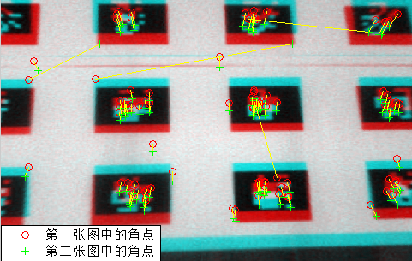

图4‑1消除误匹配点对之前



图4‑2消除误匹配点对之后

### 四旋翼工具箱数据采集

本文利用了Corke提供的四旋翼仿真工具箱来在设定的空间中移动一个圆形，同时对“地面”上的随机生成的点进行拍照，相机内参数为

。

并且实时的将照片和对应时刻的飞机位姿和运动等信息以时间戳为准保存下来，以备以后的仿真之用。如图4‑3所示，为拍照过程中的一个时刻。其中的四旋翼以及整个视场都是四旋翼仿真工具箱提供的，其地面上的散布点仅作为地面上有许多点的代表，并非仅有画出的几个点。

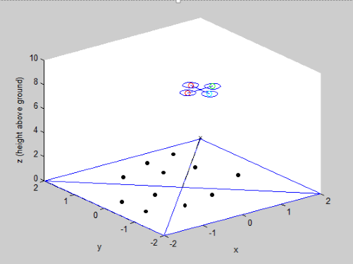

图4‑3虚拟照相机采集数据

### 测速仿真实验

这个仿真是基于上述四旋翼工具箱获取的图像和位姿等数据来完成的。场景为6面墙的封闭空间（米），在其中高度为0的平面上随机生成200个点，采样时间为.

首先利用MATLAB提供的Corke四旋翼工具箱获取图像和位姿数据，这时获得的数据认为是真值。然后人为的给这些真值加上噪声以及一阶惯性环节从而生成实验用的测量值。再利用获取的真值在所有时刻对空间中虚拟出来的200个点进行拍照，并认为每个点的相邻次拍照得到的图像点是匹配的，当他们都在相机视野内时则形成了匹配点对。然后依据这些点对，利用上述推导的系统方程和观测方程来进行卡尔曼滤波，更新状态。图4‑4是提取的一次仿真实验结果中的状态中的速度信息，其中蓝线是工具箱提供的四旋翼速度的真实值，红线则是通过卡尔曼滤波后的速度估计值。可以看出，在x、y方向上初始有些偏差或者抖动，但后面的跟踪效果很好，而在z方向上一直有微弱的震动，但整体上跟踪效果良好。故可得到结论，在仿真数据的基础上，卡尔曼滤波能够达到较好的速度跟踪效果。

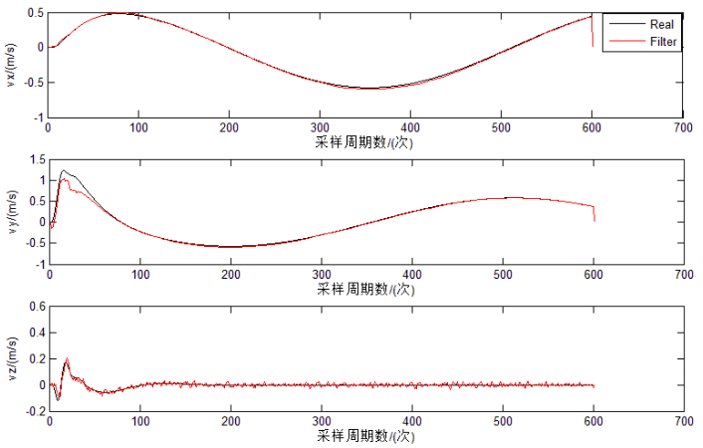

图4‑4测速仿真结果曲线

## 真实实验

本章主要介绍了本文涉及到的实验准备工作以及实验工作。包括了实验环境的搭建，VICON室内定位系统的标定工作，数据传输的工作方式以及离线实验的开展情况。

### 实验环境搭建

1. **VICON系统**

VICON是一种室内定位系统。它可以用来确定标志点在空间中的绝对的3-D位置，从而可以真实的还原通过光球捕捉到的动作和物体的位置姿态，VICON的动作追踪技术已经广泛运用到各个领域。VICON的动作分析追踪技术常常用于室内定位，它可以提供目标刚体准确的位置信息和姿态信息，同时它发送数据的速度是每秒120帧可以快速的提供采样数据，在算法中使用的控制律周期也可以相对减少，从而提升控制效果。

1. **VICON通讯**

与VICON通讯使用的是网络媒介。VICON系统提供了TCP协议的接口在端口800下，其传输的数据有各个标志点坐标，刚体坐标以及欧拉角。VICON系统本身已建立了TCP的服务器端，根据TCP的套接字模型（如下图4‑5），只需完成图中右半部分程序即可获取到VICON中的数据。

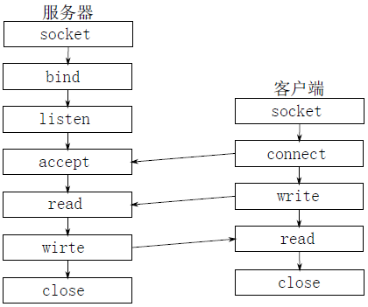

图4‑5 TCP通信协议[31]

1. **VICON安装**

VICON MX系统最少含有一到八个负责实时获取图像信息的MX远红外光摄像头，一台负责连接、通信、同步等MX Net和一台负责处理返回数据的计算机。VICON MX系统这种组成方式使使用者可根据环境、精度等实际情况自行安排使用的组件的个数。

考虑到实验室空间的限制，我们在空地安装了三个MX红外摄像机来构成用到的VICON系统，如图4‑6所示

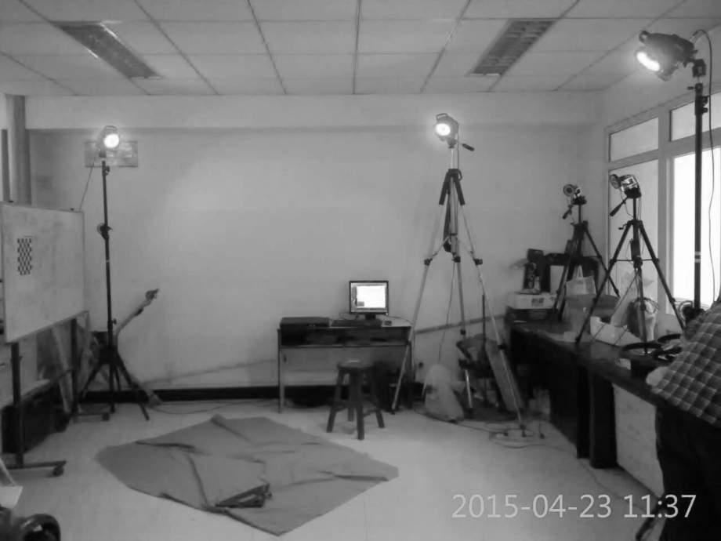

图4‑6 VICON 安装结果

其中上方的三台摄像机为VICON的MX 红外摄像机，前方桌子上显示器左面的机器为VICON公司提供的专用交换机，主要负责给摄像机进行供电、同步时间、通信，它将获取的数据传送给安装其右方的计算机中的VICON IQ软件中进行处理；地上放着的L型标定杆则是用于标定坐标系原点的。

### 标定

VICON系统的标定主要是让系统确认采样帧率，确认摄像机的位置以及调整摄像机的阈值以取得较好的视觉效果，并最终标定原点建立VICON坐标系，也就是世界坐标系。具体的标定流程可参考VICON手册，这里不再详细描述。

### 数据传输

在标定完毕后，我们任意将安装有多于一个反光小球的刚体放入VICON系统的视野中开始建立刚体，刚体建立完毕后，VICON IQ软件则会以TCPIP的编码形式向外发送该刚体的信息，此时在与该计算器处于同一局域网下的计算机上可以运行通信程序将该数据获取下来，主要包括每个反光小球的空间坐标、刚体的欧拉角、刚体的空间位置等信息，图 4‑7展示一次飞行的刚体空间位置信息。这次飞行主要定高并前后左右飞了一下，图中偶有各方向位置都回零的现象是因为目前搭建的系统视场过小，而一旦飞行出视场，各数据就会回零。

在此过程中，出现了一个难点，也就是当四旋翼初始位置机体坐标与VICON坐标系原点位置不一致时，取出来的姿态信息无法与已知坐标系产生关系，只有当他们一致时得到的数据才是相对于VICON坐标系的数据。

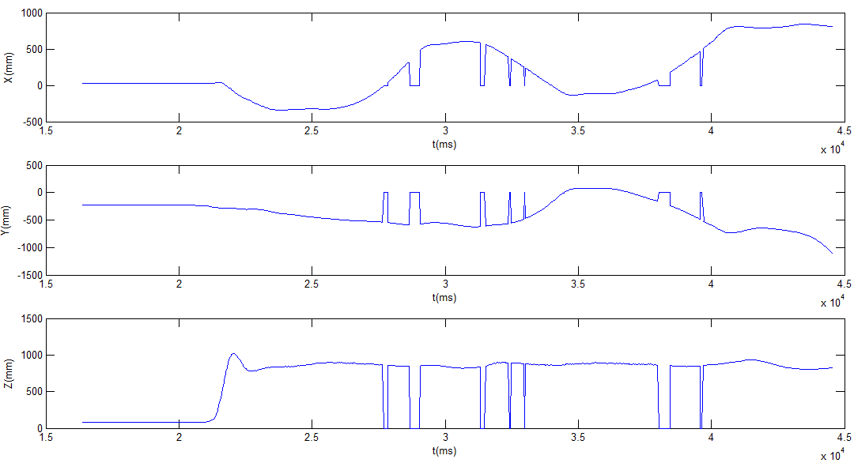

图 4‑7 获取的VICON数据

### 离线实验

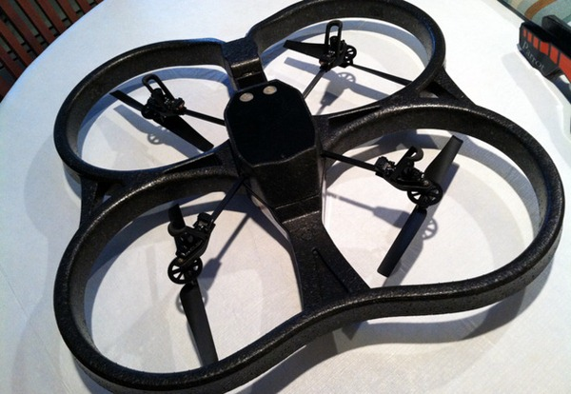

图4‑8 AR Drone 2.0

此次实验使用平台为Parrot AR Drone 2.0，如上面的图4‑8所示。AR Drone是目前在多旋翼无人机爱好者以及众多研究人员中十分流行的一款产品。它由Parrot公司研发制造，其自身集成了很多领域的很多先进技术，包括多旋翼建模、视频游戏以及扩增实境等。AR Drone本身配备了多种传感器，包括前置的前视高清摄像头、下置的下视摄像头、超声波高度计、IMU等，再加上它本身可由手机端或者电脑端的软件远程控制，并且电脑端的软件完全开源并可在GitHub中时刻下载最新版这个特点，使其备受相关领域的研究者的关注。

本实验利用的是AR Drone的下视摄像头、超声波高度计和IMU传感器提供的数据，其中下视摄像头的内参数为

，

下视摄像头与机体坐标系的关系为

。

下视摄像头的采样频率为40Hz，超声波高度计和IMU传感器的采样频率为400HZ。

本实验对AR Drone进行控制以及完成数据采集和保存工作的软件为自行修改过的官方提供的AR Drone SDK2.0.1，修改主要为添加了数据传输模块并将AR Drone自身传感器获取的数据打印了出来，利用打印出来的数据来实施这个离线实验。

上述离线实验中用到的数据均取自AR Drone SDK提供的数据。实验首先将AR Drone相机采集上来的每两帧照片通过SURFF角点提取算法提取出角点，并通过匹配算法得到匹配关系，然后通过之前详细描述过的利用运动信息的误匹配消除算法将不正确的匹配点对剔除出去。在此之后则将获得的姿态和高度等信息输入上述卡尔曼滤波方程，利用保留的点对满足的匹配关系对系统方程结果进行修正，最终得到速度的估计值。

其中一次的仿真结果如图4‑9所示，图中由上而下分别表示AR Drone的x，y，z方向的速度，图中黑色线段为AR Drone自身提供的速度，红色线段为我们提出的卡尔曼滤波算法给出的速度。由图可见，此算法估计值可以接受，与AR Drone自身获取的值很接近。

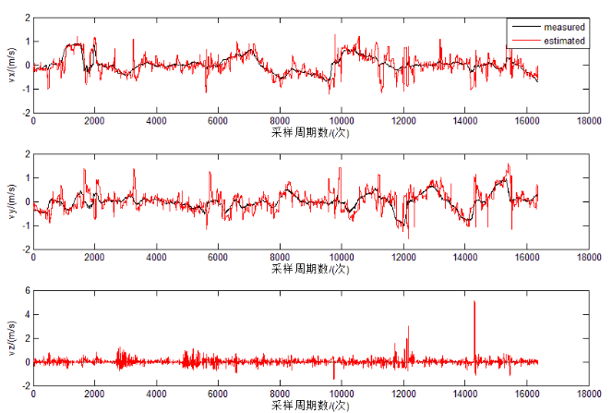

图4‑9测速离线实验结果

## 本章小结

本章主要对前文提出并且证明了的两种算法进行了实验验证工作，又具体细分为仿真实验和真实实验。

仿真实验又分为基于电脑合成的仿真点的仿真以及基于真实图片的仿真。基于仿真点的仿真实验中将本文提出的算法和RANSAC算法进行了充分的对比，从表格4.1可以看出，本文提出的算法的正确率比RANSAC的要高一些，而且它的耗时基本上是RANSAC算法的四分之一到五分之一左右，这将大大提高整体测速估计的运行速率，显著提高程序的实时性。基于真实图像的仿真实验则是展示了提出的算法的效果，从图像中也容易看出，经过误匹配消除以后，明显的不正确的匹配关系基本全被去除掉了，充分展示了算法的有效性。

真实实验是利用了Parrot公司出品的AR Drone 2.0四旋翼飞行器作为实验平台，通过将其飞行时的飞行数据保存下来，事后用于对本文提出的速度估计算法的离线实验验证。实验结果证明，提出的算法可以较好地估计出四旋翼的飞行速度，证实了算法的实用性。

# 总结和展望

## 总结

多旋翼本身结构简单，轻质便携的特点使得它被众多爱好者以及军事专家所关注，然而由于其自身前驱动并且具有耦合的特点使得多旋翼难以单纯的由人操控，调校优良的控制器在所难免，而且多旋翼的性能表现大多直接由控制器的性能所决定。由于控制的需要，以及多旋翼本身被寄予的优秀的操控性能的要求，状态估计在多旋翼控制系统中可以说是占有一个非常重要的地位。又由于速度反馈可以显著增加阻尼，从而显著提升多旋翼的性能变现，所以速度估计又在状态估计中占有十分重要的地位。

本文以速度估计为核心，详细阐述了一个利用了、高度传感器和视觉信息的融合测量系统，主要内容分为视觉系统、卡尔曼融合测速系统和实验验证。关于视觉系统首先对用到的一些基本知识进行了基本的介绍，阐述了角点检测、角点匹配的相关知识，之后则具体描述了本文提出的利用运信息的去除误匹配点对的方法，推导出了公式，最后则推导了视觉信息及照片中匹配点间满足的约束关系。关于卡尔曼融合测速首先对整个多旋翼系统以及各传感器进行了建模，然后利用之前建立的模型以视觉系统中推导的结果建立了卡尔曼滤波器。实验部分则分为仿真实验和真实实验，仿真是利用的Corke多旋翼工具箱跑出来的数据，对算法进行验证，结果证明，算法性能可以接受。实验则是基于AR Drone 2.0，软件是自行修改过的AR Drone 2.0.1 ，在VICON环境下飞行并将数据保存起来，在MATLAB中完成的离线实验工作。

本文重点在于提出了以下两种算法：

（1）一种利用运动信息去除误匹配点对的算法：该算法避免了常用的耗时而且时长不稳定的RANSAC算法。根据图像匹配中由于仅利用图像信息的相似性来辨别匹配点从而造成误匹配现象显著的特点，加入了运动信息以及高度信息的成分，来计算每个预匹配点在下一时刻的可能位置满足的概率密度分布，并以此来判断匹配点对的正确匹配与否，该算法经证明，速度大大优于RANSAC算法，正确性也比RANSAC算法高。

（2）以多旋翼动力学模型为系统方程并融合、高度传感器和视觉信息的融合速度测量系统：由于本文仅针对多旋翼飞行器进行速度估计，故以多旋翼动力学模型为系统方程，可以更准确的描述飞行状态。同时利用了多个传感器的信息来校准估计速度，使得速度估计更加可靠。

## 展望

本文主要完成了算法的仿真以及离线实验工作，下一步的工作以及对提出的算法的进一步改进还可以有如下所述方面：

第一、将本文提出的算法改为C#的形式写入AR Drone SDK 2.0.1中，并用修改的SDK程序驱动AR Drone在VICON视野内飞行，实时测量速度并保存起来，事后与VICON室内定位系统的数据做比较。

第二、进一步优化算法耗费时长，使其能够做到实时测速。

第三、以VICON室内定位系统的结果为真值，改进算法，使其更接近真值。

# 致谢

随着这最后一部分的完成，我的本科生活也意味着即将结束了，这可能是真正意义的心理上的毕业。在此十分感谢全权老师和董洪信师兄在这半年多期间对我的谆谆教诲，是因为师长的循循善诱的教导和异常开阔的思路才让我坚持走到了最后。

半年多以来，全老师和董师兄和实验室内的其他师兄们都解答了我的无数疑惑，指导我学习了很多实用的视觉相关的知识，并教导我掌握了基本的研究方法、面对陌生的问题时该有的研究思路等科研思想，使我终于迈进了科研的殿堂。在科研之外，老师和师兄还让我理解、掌握了很多人与人相处、有效沟通等实用的交际技能以及很多为人处世、待人接物的道理。在这期间，我对实验室这种学时学风严谨、玩时气氛活跃的氛围所感染，被老师和师兄们的学术造诣之高所动容，被老师和师兄们诲人不倦的高尚品德所感动，在此再次向老师和实验室的所有师兄表示由衷的钦佩和衷心的感谢。愿师德永久、情谊长存。

# 参考文献

1. Mellinger D, Michael N, Kumar V. Trajectory generation and control for precise aggressive maneuvers with quadrotors[J]. The International Journal of Robotics Research, 2012: 0278364911434236.
2. Kingston D B, Beard R W. Real-time attitude and position estimation for small UAVs using low-cost sensors[C]. AIAA 3rd Unmanned Unlimited Technical Conference, Workshop and Exhibit, 2004: 2004-6488.
3. Achtelik M, Bachrach A, He R, et al. Autonomous navigation and exploration of a quadrotor helicopter in GPS-denied indoor environments[C]. First Symposium on Indoor Flight, 2009.
4. Bryson M, Sukkarieh S. Building a robust implementation of bearing-only inertial SLAM for a UAV[J]. Journal of Field Robotics, 2007, 24(1-2): 113-143.
5. Taylor C N. Enabling navigation of mavs through inertial, vision, and air pressure sensor fusion[M]. Multisensor Fusion and Integration for Intelligent Systems, Springer Berlin Heidelberg, 2009: 143-158.
6. Ahrens S, Levine D, Andrews G, et al. Vision-based guidance and control of a hovering vehicle in unknown, GPS-denied environments[C]. Robotics and Automation (ICRA), 2009 IEEE International Conference on. IEEE, 2009: 2643-2648.
7. Aggarwal J K, Nandhakumar N. On the computation of motion from sequences of images-a review[R]. Texas University at Austin, 1988.
8. Barron J L, Fleet D J, Beauchemin S S. Performance of optical flow techniques[J]. International Journal of Computer Vision, 1994, 12(1): 43-77.
9. Pingault M, Bruno E, Pellerin D. A robust multiscale B-spline function decomposition for estimating motion transparency[J]. Transactions on Image Processing, 2003 IEEE International Conference on. IEEE, 2003, 12(11): 1416-1426.
10. Fleet D J, Jepson A D. Computation of component image velocity from local phase information[J]. International Journal of Computer Vision, 1990, 5(1): 77-104.
11. Horn B K P, Weldon Jr E J. Direct methods for recovering motion[J]. International Journal of Computer Vision, 1988, 2(1): 51-76.
12. Honegger D, Meier L, Tanskanen P, et al. An open source and open hardware embedded metric optical flow CMOS camera for indoor and outdoor applications[C]. Robotics and Automation (ICRA), 2013 IEEE International Conference on. IEEE, 2013: 1736-1741.
13. Moravec H P. Obstacle avoidance and navigation in the real world by a seeing robot rover[R]. 1980.
14. Förstner W. A feature based correspondence algorithm for image matching[J]. International Archives of Photogrammetry and Remote Sensing, 1986, 26(3): 150-166.
15. Harris C G, Pike J M. 3D positional integration from image sequences[J]. Image and Vision Computing, 1988, 6(2): 87-90.
16. Shi J, Tomasi C. Good features to track[C]. Computer Vision and Pattern Recognition, 1994 IEEE Computer Society Conference on. IEEE, 1994: 593-600.
17. Rosten E, Drummond T. Machine learning for high-speed corner detection[M]. Computer Vision–ECCV 2006, Springer Berlin Heidelberg, 2006: 430-443.
18. Lowe D G. Distinctive image features from scale-invariant keypoints[J]. International Journal of Computer Vision, 2004, 60(2): 91-110.
19. Bay H, Tuytelaars T, Van Gool L. Surf: Speeded up robust features[M]. Computer Vision–ECCV 2006, Springer Berlin Heidelberg, 2006: 404-417.
20. Agrawal M, Konolige K, Blas M R. Censure: Center surround extremas for real-time feature detection and matching[M]. Computer Vision–ECCV 2008, Springer Berlin Heidelberg, 2008: 102-115.
21. Nistér D, Naroditsky O, Bergen J. Visual odometry[C]. Computer Vision and Pattern Recognition, Proceedings of the 2004 IEEE Computer Society Conference on. IEEE, 2004:652-659.
22. Kang X, Armand M, Otake Y, et al. Robustness and accuracy of feature-based single image 2D-3D registration without correspondences for image-guided intervention[J]. Biomedical Engineering, IEEE Transactions on. 2014, 61(1): 149-161.
23. Corke P, Lobo J, Dias J. An introduction to inertial and visual sensing[J]. The International Journal of Robotics Research, 2007, 26(6): 519-535.
24. Weiss S, Siegwart R. Real-time metric state estimation for modular vision-inertial systems[C]. Robotics and Automation (ICRA), 2011 IEEE International Conference on. IEEE, 2011: 4531-4537.
25. Kneip L, Weiss S, Siegwart R. Deterministic initialization of metric state estimation filters for loosely-coupled monocular vision-inertial systems[C]. Intelligent Robots and Systems (IROS), 2011 IEEE/RSJ International Conference on. IEEE, 2011: 2235-2241.
26. Nistér D, Naroditsky O, Bergen J. Visual odometry[C]. Computer Vision and Pattern Recognition, Proceedings of the 2004 IEEE Computer Society Conference on. IEEE, 2004:652-659.
27. Corke P. Robotics, vision and control: fundamental algorithms in MATLAB[M]. Springer Science & Business Media, 2011.
28. Lee G H, Achtelik M, Fraundorfer F, et al. A benchmarking tool for mav visual pose estimation[C]. Control Automation Robotics & Vision (ICARCV), 2010 11th International Conference on. IEEE, 2010: 1541-1546.
29. Bristeau P J, Callou F, Vissiere D, et al. The navigation and control technology inside the ar. drone micro uav[C]. 18th IFAC World Congress, 2011, 18(1): 1477-1484.
30. Derpanis K G. Overview of the RANSAC Algorithm[J]. York University, Toronto, Canada, 2010.

1. <http://blog.sina.com.cn/s/blog_4eaae1ac0100irha.html>.

# 攻读本科期间取得的研究成果

[1] Li Chuang, Dong Hongxin, Quan Quan. A mismatching eliminating method based on camera motion information[C]. 34th Chinese Control Conference(CCC), 2015 in Hangzhou (accepted).